**Домашняя работа по дискретной математике №1**

**Вариант 173**

**Работу выполнил:** Чень Хаолинь, P3116,407960

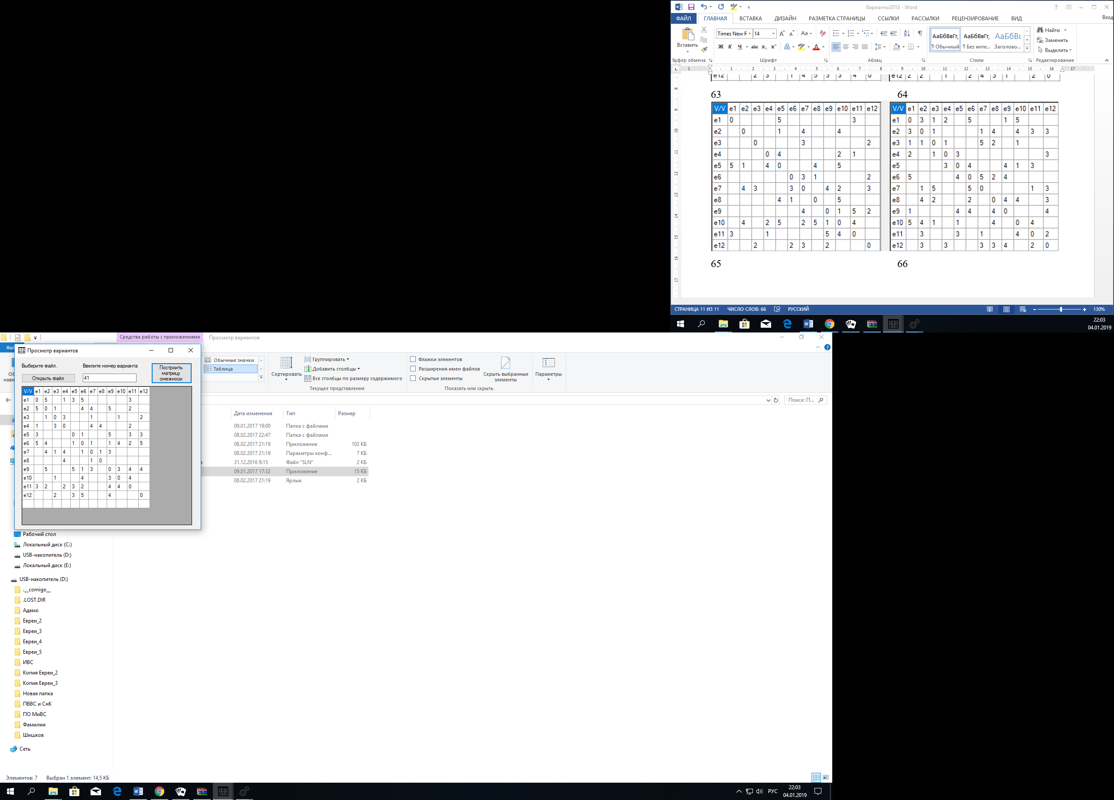Исходная таблица соединений R:

**Воспользуемся алгоритмом, использующим упорядочивание вершин.**

1. Положим j = 1
2. Посчитаем количество ненулевых элементов ri в матрице R:
3. Упорядочим вершины графа в порядке не возрастания ri:

e6,e9,e11,e2,e7,e1,e3,e4,e5,e10,e12,e8

1. Красим в первый цвет вершины e6,e3,e8.
2. Так как остались неокрашенные вершины, удалим из матрицы R строки и столбцы, соответствующие вершинам e9,e3,e8..
3. Положим j = j + 1 = 1 + 1 = 2
4. Упорядочим вершины графа в порядке не возрастания ri:

e9,e11,e1,e2,e5,e4,e7,e10,e12,.

1. Красим во второй цвет вершины e9,e1.
2. Так как остались неокрашенные вершины, удалим из матрицы R строки и столбцы, соответствующие вершинам e9,e1.
3. Положим j = j + 1 = 2 + 1 = 3
4. Упорядочим вершины графа в порядке не возрастания ri:

e11,e2,e4,e5,e7,e10,e12

1. Красим во третий цвет вершины e11,e7,e12.
2. Так как остались неокрашенные вершины, удалим из матрицы R строки и столбцы, соответствующие вершинам e11,e7,e12.
3. Положим j = j + 1 = 3 + 1 = 4
4. Красим во четвертый цвет вершины e2,e4,e5,e10.

Для раскраски вершин графа приближенным алгоритмом потребовалось 4 цветов.